Parallel

*Waleed Aljrf*

*Hala Samaan*

Reduction

2 مليار:

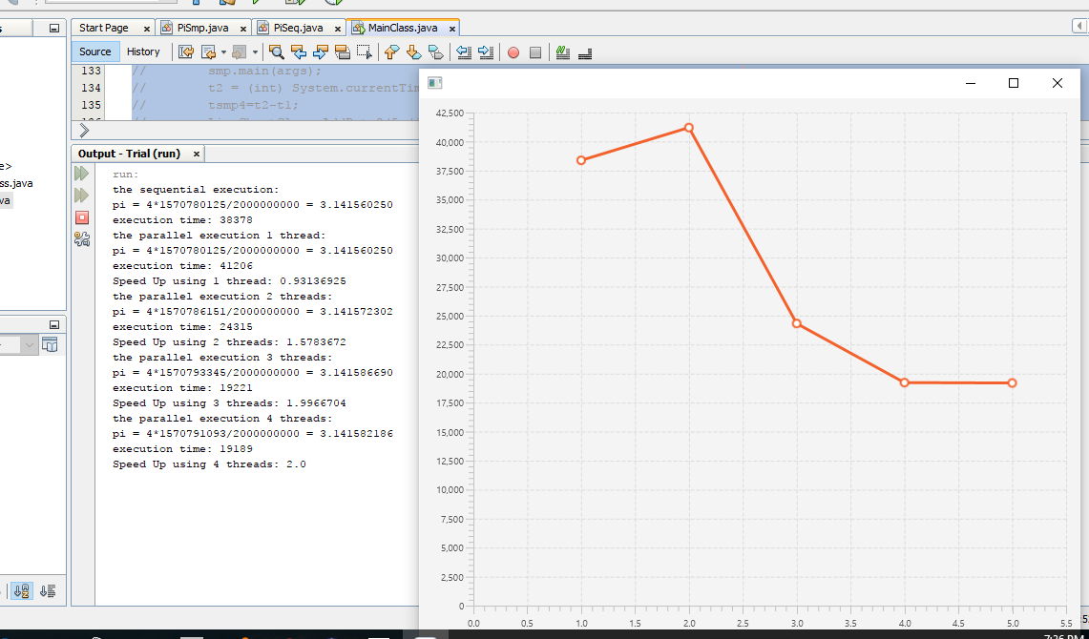

4 مليار:

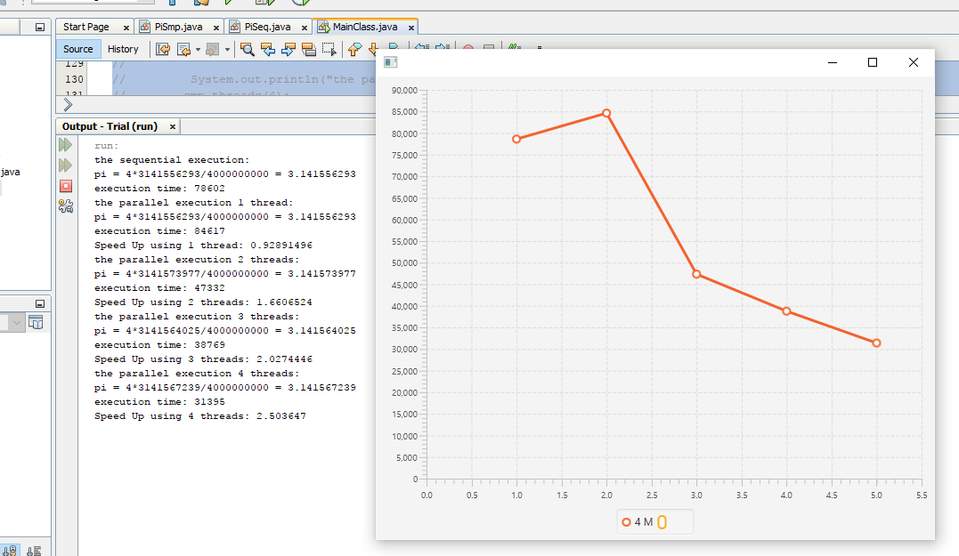

6 :مليار

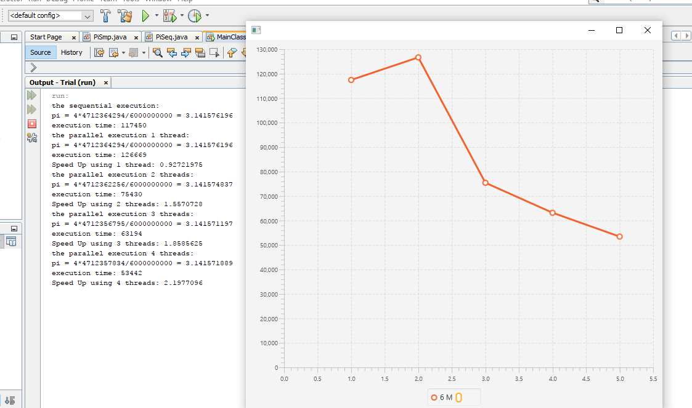

8 مليار:

